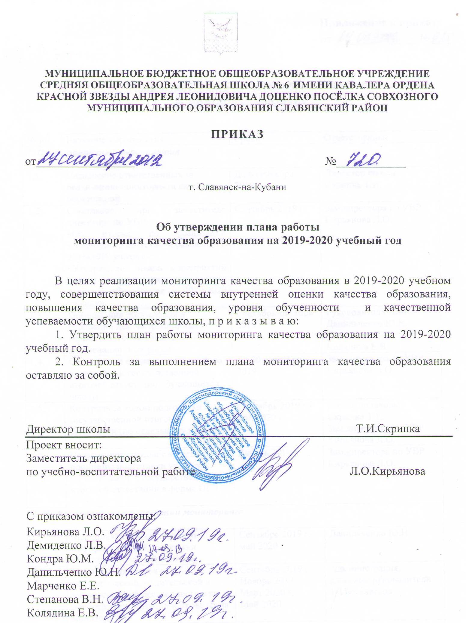

Приложение к приказу
от ______________ № ___

План мониторинга качества образования
на 2019-2020 учебный год

№ п/п | Название мероприятия | Сроки | Ответственные
1. Организационные мероприятия

1.1. | Назначение ответственных за реализацию мониторинга качества образования | До 6 сентября 2019 г. | Директор школы  Скрипка Т.И.
1.2. | Совещание при заместителе директора по УВР:  «Об итогах по реализации мониторинга качества образования в 2018-2019 уч.году»;  «Утверждение плана мероприятий школы по реализации мониторинга качества образования в 2019-2020 уч.году» | Сентябрь 2019 г. | Зам.директора по УВР  Кирьянова Л.О.
1.3. | Организация обсуждения и апробации демонстрационных вариантов и спецификаций экзаменационных работ | Сентябрь-октябрь 2019 г. | Руководители ШМО  Данильченко Ю.Н.  Степанова В.Н.  Колядина Е.В.
1.4. | Составление плана мероприятий по подготовке к государственной итоговой аттестации обучающихся школы | До 20 сентября 2019 г. | Зам.директора по УВР  Кирьянова Л.О.
1.5. | Контроль за ходом подготовки к государственной итоговой аттестации (по отдельному плану) | Сентябрь 2019 г.-май 2020 г. | Директор школы  Скрипка Т.И.  Зам.директора по УВР  Кирьянова Л.О.
1.6. | Педагогический совет «Система и принципы подготовки учащихся 9,11-х классов к государственной итоговой аттестации в форме ОГЭ, ЕГЭ» | Январь 2019 г. | Зам.директора по УВР  Кирьянова Л.О.
2. Информирование о проведении мониторинга

2.1 | Мероприятия по обеспечению информационной поддержки мониторинга на сайте школы | Сентябрь 2019 г.-май 2020 г. | Данильченко Ю.Н.
2.2. | Организация встреч с педагогической, родительской и ученической общественностью по вопросам организации и проведения мониторинга | Сентябрь 2019 г.  Ноябрь 2019 г.  Март 2020 г.  Май 2020 г. | Администрация,  классные руководители 1-11-х классов
3. Объекты мониторинга

3.1. Учебная работа

3.1.1. | Динамика показателей качества знаний и успеваемости обучающихся (за 5 лет) | Сентябрь 2019 г.-май 2020 г. | Зам.директора по УВР  Кирьянова Л.О.
3.1.2. | Уровень обученности обучающихся по итогам учебных четвертей, учебного года | Ноябрь 2019 г.  Январь 2020 г.  Март 2020 г.  Май 2020 г. | Зам.директора по УВР  Кирьянова Л.О.
3.1.3. | Сведения об учащихся, награждённых Похвальными листами, получивших аттестаты с отличием, награждённых медалями (за 5 лет) | Май 2020 г. –  Июнь 2020 г. | Зам.директора по УВР  Кирьянова Л.О.
3.1.4. | Статистическая обработка результатов промежуточной аттестации учащихся (по отдельному графику) | Декабрь 2019 г.,  Апрель 2020 г.,  Май 2020 г. | Зам.директора по УВР  Кирьянова Л.О.
3.1.5. | Анализ государственной итоговой аттестации по программам основного общего образования | Май 2020 г. –  Июль 2020 г. | Зам.директора по УВР  Кирьянова Л.О.
3.1.6 | Анализ государственной итоговой аттестации по программам среднего общего образования | Май 2020 г. –  Июль 2020 г. | Зам.директора по УВР  Кирьянова Л.О.
3.1.7. | Анализ сформированности общеучебных умений и навыков  по результатам АКР, КДР, ВПР | По итогам учебных четвертей, учебного года | Зам.директора по УВР  Кирьянова Л.О.
3.1.8. | Выполнение теоретической и практической части программ | Ноябрь 2019 г. –  Январь 2020 г.  Март 2020 г. –  Май 2020 г. | Зам.директора по УВР  Кирьянова Л.О.
3.1.9. | Анализ трудоустройства выпускников 9,11-х классов (за 3 года) | Д 10 сентября 2019 г. | Зам.директора по УВР  Кирьянова Л.О.
3.2. Воспитательная работа

3.2.1. | Отслеживание уровня воспитанности обучающихся | Декабрь 2019 г. –  Май 2020 г. | Зам.директора по УВР  Кондра Ю.М.
3.2.2. | Анализ занятости обучающихся во внеурочное время | Сентябрь 2019 г. –  Январь 2020 г. | Зам.директора по УВР  Кондра Ю.М.
3.2.3. | Анализ участия обучающихся творческих конкурсах | Сентябрь 2019 г. -июнь 2020 г. | Зам.директора по УВР  Кондра Ю.М.
3.2.4. | Сведения о правонарушениях обучающихся (за 3 года) | Сентябрь 2019 г. - август 2020 г. | Зам.директора по УВР  Кондра Ю.М.
3.2.5. | Составление социального паспорта школа в целях выявления детей «группы риска» | Сентябрь 2019 г. | Зам.директора по УВР  Кондра Ю.М.
3.2.6. | Организация летней оздоровительной работы | Май 2020 г.- Июнь 2020 г. | Зам.директора по УВР  Кондра Ю.М.
3.3. Методическая работа

3.3.1. | Статистическая обработка результатов Всероссийских олимпиад школьников, интеллектуальных, творческих конкурсов | Октябрь 2019 г. -май 2020 г. | Зам.директора по УМР  Марченко Е.Е.
3.3.2. | Качественный состав педагогического коллектива | Сентябрь 2019 г. | Зам.директора по УМР  Марченко Е.Е.
3.3.3. | Результаты участия педагогов в работе РМО, распространении педагогического опыта | Май 2020 г. | Зам.директора по УМР  Марченко Е.Е.
3.3.4. | Результаты участия педагогов школы в профессиональных конкурсах | Октябрь 2019 г. -май 2020 г. | Зам.директора по УМР  Марченко Е.Е.
3.3.5. | Повышение квалификации педагогов | Сентябрь 2019 г. -май 2020 г. | Зам.директора по УМР  Марченко Е.Е.
3.3.6. | Прохождение педагогами школы курсовой подготовки | Сентябрь 2019 г. -май 2020 г. | Зам.директора по УМР  Марченко Е.Е.
3.4. Работа с родителями

3.4.1. | Ознакомление родителей с целями, задачами и сроками реализации мониторинга на родительских собраниях | Сентябрь 2019 г.  Ноябрь 2019 г.  Март 2020 г.  Май 2020 г. | Администрация,  классные руководители 1-11-х классов
3.4.2. | Заседание родительского комитета «Итоги реализации мониторинга качества образования в 2018-2019 учебном году. Результаты ГИА.» | Сентябрь 2019 г. | Директор школы  Скрипка Т.И.  Зам.директора по УВР  Кирьянова Л.О.
3.4.3. | Родительские собрания «Итоги реализации мониторинга качества образования в прошедшем учебном году». | Сентябрь 2019 г. | Классные руководители

